МЕДИЦИНА ЗАСНОВАНА НА ДОКАЗИМА



МЕДИЦИНА И ДРУШТВО
ШЕСТА ГОДИНА СТУДИЈА

школска 2025/2026.

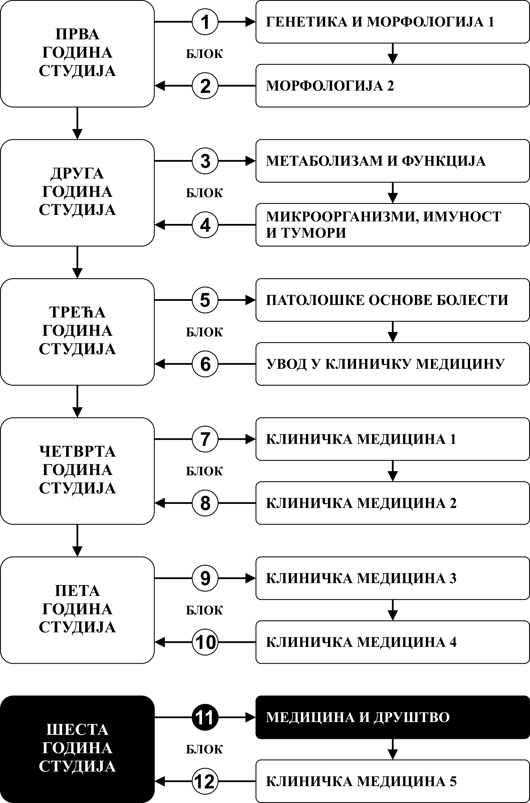

Предмет:

МЕДИЦИНА ЗАСНОВАНА НА ДОКАЗИМА
– са дизајном истраживања

Предмет се вреднује са 4 ЕСПБ. Недељно има 3 часа активне наставе (2 часа предавања и 1 час рада у малој групи)

НАСТАВНИЦИ САРАДНИЦИ:

РБ | Име и презиме | Email адреса | звање
1. | Слободан Јанковић | sjankovic@fmn.kg.ac.rs | Редовни професор

СТРУКТУРА ПРЕДМЕТА:
Mодул | Назив модула | Недеља | Предавања недељно | Вежби недељно | Наставник-руководилац модула
1 | Медицина заснована на доказима | 8 | 2 | 1 | проф. др Слободан Јанковић
2 | Дизајн истраживања | 7 | 2 | 1 | проф. др Слободан Јанковић
∑ 30+15=45

ОЦЕЊИВАЊЕ:

Студент савладава премет по модулима. Оцена је еквивалентна броју стечених поена (види табеле). Поени се стичу на два начина:

АКТИВНОСТ У ТОКУ НАСТАВЕ: На овај начин студент може да стекне до 30 поена и то тако што на посебном делу вежбе наставник оцењује напредак на изради завршног рада у току наставе, и у складу са показаним резултатом добија 0-2 поена.

ЗАВРШНИ РАДОВИ ПО МОДУЛИМА: На овај начин студент може да стекне до 70 поена а према приложеној табели.

МОДУЛ |  | МАКСИМАЛНО ПОЕНА
 |  | активност у току наставе | завршни рад | Σ
1 | Медицина заснована на доказима | 16 | 35 | 51
2 | Дизајн истраживања | 14 | 35 | 49
Σ |  | 30 | 70 | 100

Завршна оцена се формира на следећи начин:

Да би студент положио предмет мора да стекне минимум 51 поен и да положи све модуле.
Да би положио модул студент мора да:
1. стекне више од 50% поена на том модулу
2. стекне више од 50% поена предвиђених за активност у настави у сваком модулу
3. одбрани завршни рад модула.

број освојених поена | оцена
0 – 50 | 5
51 – 60 | 6
61 – 70 | 7
71 – 80 | 8
81 – 90 | 9
91 – 100 | 10

ЗАВРШНИ РАДОВИ

МОДУЛ 1.

ЗАВРШНИ РАД
0-35 ПОЕНА

МОДУЛ 2.

ЗАВРШНИ РАД
0-35 ПОЕНА

Скала за оцењивање завршних радова модула:

1 - значи да критеријум није задовољен
3 – значи да је критеријум задовољен
5 – значи да је критеријум задовољен изнад уобичајеног нивоа.

КРИТЕРИЈУМ | Број остварених бодова по критеријуму
Иновативни карактер клиничког питања | 1 | 2 | 3 | 4 | 5
Квалитет и обухват претраге литературе | 1 | 2 | 3 | 4 | 5
Квалитет анализе валидности и клиничке значајности пронађених студија / дизајна студије | 1 | 2 | 3 | 4 | 5
Кохерентност (логичка повезаност и доследност) | 1 | 2 | 3 | 4 | 5
Релевантност (однос циљева рада и детаља) | 1 | 2 | 3 | 4 | 5
Квалитет стила и језика | 1 | 2 | 3 | 4 | 5
Квалитет техничке обраде текста | 1 | 2 | 3 | 4 | 5
Σ | од 7 до 35

ЛИТЕРАТУРА:
МОДУЛ | НАЗИВ УЏБЕНИКА | АУТОРИ | ИЗДАВАЧ | БИБЛИОТЕКА | ЧИТАОНИЦА
Медицина заснована на доказима | Медицина заснована на доказима: ауторизован текст | проф.др. Слободан Јанковић | Медрат, 2020, www.medrat.edu.rs | Има | Има
Медицина заснована на доказима | Основе клиничке фармације | проф.др. Слободан Јанковић | Медицински факултет, Крагујевац, 2010 | Има | Има
Дизајн истраживања | Дизајн истраживања | проф.др. Слободан Јанковић | Факултет медицинских наука, Крагујевац, 2023. | Има | Има

Сва предавања налазе се на сајту Факултета медицинских наука: www.medf.kg.ac.rs

ПРОГРАМ:

ПРВИ МОДУЛ: МЕДИЦИНА ЗАСНОВАНА НА ДОКАЗИМА

НАСТАВНА ЈЕДИНИЦА 1 (ПРВА НЕДЕЉА):
УВОД
предавања 2 часа | рад у малојгрупи 1 час
Увод у Медицину засновану на доказима (МЗД). Зашто уопште МЗД? Шта је то МЗД? Кораци у спровођењу МЗД (постављање проблема, претраживање литературе, критичка обрада литературе, формулисањеодговора, провера апликабилности одговора, примена резултата, процена ефеката МЗД упракси). | Студенти се упознају са интернет ресурсима МЗД. Претражује се Кохранова баз аподатака. Студентима се презентира улога МЗД и њен значај у савременој медицини.

НАСТАВНА ЈЕДИНИЦА 2 (ДРУГА НЕДЕЉА):
ПОСТАВЉАЊЕ КЛИНИЧКОГ ПИТАЊА
предавања 2 часа | рад у малојгрупи 1 час
Како поставити клиничко питање на које се може одговорити? Питање, тј. Проблем мора имати 4 елемента: дефинисање конкретног проблема код конкретног болесника, дефинисање врсте интервенције која је потребна, дефинисање алтернативних интервенција, и дефинисање циља. Како подучавати друге да се постави клинички проблем? | Посети се нека од клиника, и сваки студент треба да дефинише питање, тј. проблем код конкретног болесника. Наставник контролише да ли је питање добро постављено и помаже у дефинитивном формулисању проблема.

НАСТАВНА ЈЕДИНИЦА 3 (ТРЕЋА НЕДЕЉА):
ПРЕТРАЖИВАЊЕ ЛИТЕРАТУРЕ
предавања 2 часа | рад у малојгрупи 1 час
Избор ресурса у којима се може тражити одговор на клинички проблем. Дизајнирање стратегије претраживања. Сумација доказа који су добијени из претраживања. Примена добијених доказа. | Студенти уз помоћ наставника дефинишу стратегију претраживања база података, ради решавања проблема који су поставили на претходној вежби. Затим они сами претражују и сумирају резултате.

НАСТАВНА ЈЕДИНИЦА 4 (ЧЕТВРТА НЕДЕЉА):
ДИЈАГНОСТИЧКИ ТЕСТ
предавања 2 часа | рад у малојгрупи 1 час
Критичка процена валидности дијагностичког теста (употреба златног стандарда, адекватан спектар болесника). Критичка процена клиничког значаја дијагностичкогтеста ( сензитивност, специфичност, вероватноћа пре и после теста). | Студенти критички евалуирају валидност и клинички значај студија које су пронашли на претходном часу. На крају часа пишу извештај о анализи сваке од студија.

НАСТАВНА ЈЕДИНИЦА 5 (ПЕТА НЕДЕЉА):
КЛИНИЧКА СТУДИЈА
предавања 2 часа | рад у малојгрупи 1 час
Критичка процена валидности клиничке студије (двоструко слепе, рандомизација, intention-to-treatанализа). Критичка процена значаја резултата клиничкестудије (апсолутна редукција ризика, број болесника које је потребано прегледати да би се испољио жељени ефекат). | Студенти настављају са критичком евалуацијом валидности и клиничког значаја студија које су пронашли ради припреме одговора на своју истраживачку тему. На крају часа пишу извештај о анализи сваке од студија.

НАСТАВНА ЈЕДИНИЦА 6 (ШЕСТА НЕДЕЉА):
СТУДИЈА ПРОГНОСТИЧКИХ ФАКТОРА
предавања 2 часа | рад у малојгрупи 1 час
Критичка процена валидности студије прогностичких фактора (репрезентативност узорка, дужина праћења болесника, слепа примена крајњих тачака студије). Критичка процена клиничког значаја резултата студије прогностичких фактора (вероватноћа крајњих тачака студије, прецизност прогнозе). | Уз помоћ наставника студенти сумирају резултате свих анализираних студија и приказују их графички и табеларно. Потом пишу метод и резултате завршног рада модула.

НАСТАВНА ЈЕДИНИЦА 7 (СЕДМА НЕДЕЉА):
СИСТЕМАТСКИ ПРЕГЛЕД
предавања 2 часа | рад у малојгрупи 1 час
Критичка процена валидности систематског прегледа (да ли су обухваћене рандомизиране клиничке студије, да ли постоји одељак МЕТОД, да ли су резултати конзистентни из студије у студију). Критичка процена клиничког значаја резултата систематског прегледа (апсолутна редукција ризика, број болесника које је потребано прегледати да би се испољио жељени ефекат). | Уз помоћ и упутства наставника студенти пишу уводни део, дискусију, закључак и сажетак рада, а затим га дефинитивно форматизују и састављају у комплетан завршни рад првог модула.

НАСТАВНА ЈЕДИНИЦА 8 (ОСМА НЕДЕЉА):
ЕКОНОМСКА АНАЛИЗА
предавања 2 часа | рад у малој групи 1 час
Критичка процена валидност и економске анализе (да ли су упоређени добро дефинисаниа лтернативни поступци, да ли цитира добре доказе о ефикасности алтернатива, да ли обухвата све трошкове и ефекте). Критичка процена клиничког значаја резултата економске анализе (да ли су резултати импресивни, да ли се резултати мењају ако се значајно мењају трошкови и исходи). | Наставник анализира завршне радове првог модула и указује на добре и лоше стране. Студенти учествују у анализи, да би се на крају часа постигла сагласност наставника и студената око корекција које је потребно учинити како би се радови додатно побољшали.

ДРУГИ МОДУЛ: ДИЗАЈН ИСТРАЖИВАЊА

НАСТАВНА ЈЕДИНИЦА 9 (ДЕВЕТА НЕДЕЉА)

ПРИНЦИПИ ДИЗАЈНА ЕКСПЕРИМЕНТАЛНИХ КВАНТИТАТИВНИХ СТУДИЈА
предавања 2 часа | рад у малојгрупи 1 час
Значај и начини примене три главна принципа експерименталних студија: репликација, локална контрола и рандомизација. Експерименталне преклиничке студије. Експерименталне клиничке студије. | Избор теме истраживања: одређивање популације, узрока (независне варијабле) и исхода (зависне варијабле).

НАСТАВНА ЈЕДИНИЦА 10 (ДЕСЕТА НЕДЕЉА):
ПРИНЦИПИ ДИЗАЈНА ОПСЕРВАЦИОНИХ КВАНТИТАТИВНИХ СТУДИЈА
предавања 2 часа | рад у малој групи 1 час
Врсте опсервационих студија: студија пресека, студија случај-контрола и кохортна студија. Независне, зависне и збуњујуће варијабле. Извори за прикупљање података. | Израда плана истраживања. Дефиниција популације која је предмет истраживања преко критеријума за укључење и искључење. Одређивање студијских варијабли.

НАСТАВНА ЈЕДИНИЦА 11 (ЈЕДАНЕСТА НЕДЕЉА):
ВРСТЕ КВАЛИТАТИВНИХ СТУДИЈА
предавања 2 часа | рад у малојгрупи 1 час
Фокус група и номинална група. Делфи техника. Студија случаја. Студија која користи приступ утемељене теорије. | Дефиниција студијског узорка. Избор узорка. Одређивање величине узорка на основу жељене статистичке снаге студије.

НАСТАВНА ЈЕДИНИЦА 12 (ДВАНАЕСТА НЕДЕЉА):
ОСНОВЕ ДЕСКРИПТИВНЕ СТАТИСТИКЕ
предавања 2 часа | рад у малој групи 1 час
Појам расподеле података. Нормална расподела. Мере централне тенденције (средња вредност, медијана, мод) и мере варијабилности (стандардна девијација и интерквартилни опсег). | Прикупљање података помоћу анкете, Студенти израђују анкету за прикупљање података на некој од онлајн платформи, а затим је шаљу испитаницима.

НАСТАВНА ЈЕДИНИЦА 13 (ТРИНАЕСТА НЕДЕЉА):
УНИВАРИЈАНТНЕ И МУЛТИВАРИЈАНТНЕ СТАТИСТИЧКЕ АНАЛИЗЕ
предавања 2 часа | рад у малојгрупи 1 час
Услови за примену параметарских и непараметарских статистичких тестова. Студентов Т-тест и Ман-Витнијев У-тест. Мултипла линеарна регресија. Логистичка регресија. | Обрада табеле са подацима – увоз у статистички програм, дескриптивна статистика, униваријантна и мултиваријантна поређења.

НАСТАВНА ЈЕДИНИЦА 14 (ЧЕТРНАЕСТА НЕДЕЉА):
ПРИНЦИПИ ПИСАЊА РАДА ЗА НАУЧНИ ЧАСОПИС
предавања 2 часа | рад у малојгрупи 1 час
Структура чланка у научном часопису. Обавезан садржај Увода, Метода, Резултата и Дискусије. Структурисани и неструктурисани сажетак. Навођење литературе. | Студенти уз помоћ наставника пишу рукопис намењен публиковању у научном часопису, који описује резултате и метод њиховог истраживања.

НАСТАВНА ЈЕДИНИЦА 15 (ПЕТНАЕСТА НЕДЕЉА):
ИЗРАДА РЕЦЕНЗИЈЕ НАУЧНОГ РАДА
предавања 2 часа | рад у малојгрупи 1 час
Структура рецензије научног рада. Обавезни садржај рецензије. Како избећи сукоб интереса. Етички принципи рецензирања. | Наставник анализира завршне радове другог модула и указује на добре и лоше стране. Студенти учествују у анализи, да би се на крају часа постигла сагласност наставника и студената око корекција које је потребно учинити како би се радови додатно побољшали.

РАСПОРЕД ПРЕДАВАЊА
И РАДА У МАЛОЈ ГРУПИ

АНАТОМСКА САЛА (С2)
АНАТОМСКА САЛА (С2)

ПЕТАК
12:10 - 14:25
ПЕТАК
12:10 - 14:25

Kонсултације са наставницима и сарадницима: сваког петка у просторијама Катедре за фармакологију (соба 21)

Распоред наставе

РАСПОРЕД НАСТАВЕ ЗА ПРЕДМЕТ МЕДИЦИНА ЗАСНОВАНА НА ДОКАЗИМА
– са дизајном истраживања
модул | недеља | тип | назив методске јединице | наставник
1 | 1 | П | Увод у медицину засновану на доказима | проф. др С. Јанковић,
1 | 1 | В | Увод у медицину засновану на доказима – практични аспекти | проф. др С. Јанковић,
1 | 2 | П | Постављање клиничког питања | проф. др С. Јанковић,
1 | 2 | В | Постављање клиничког питања – практични аспекти | проф. др С. Јанковић,
1 | 3 | П | Претраживање литературе | проф. др С. Јанковић,
1 | 3 | В | Претраживање литературе – практични аспекти | проф. др С. Јанковић,
1 | 4 | П | Дијагностички тест | проф. др С. Јанковић,
1 | 4 | В | Анализа публикованих студија – практични аспекти | проф. др С. Јанковић,
1 | 5 | П | Клиничка студија | проф. др С. Јанковић,
1 | 5 | В | Анализа публикованих студија – практични аспекти | проф. др С. Јанковић,
1 | 6 | П | Студија прогностичких фактора | проф. др С. Јанковић,
1 | 6 | В | Сумација резултата и опис методе рада. | проф. др С. Јанковић,
1 | 7 | П | Систематски преглед | проф. др С. Јанковић,
1 | 7 | В | Писање извештаја о резултатима анализе студија које се баве изабраном темом. | проф. др С. Јанковић,
1 | 8 | П | Економска анализа | проф. др С. Јанковић,
1 | 8 | В | Рецензија и оцењивање завршних радова првог модула | проф. др С. Јанковић,
1 | 9 | П | Квантитативне експерименталне студије | проф. др С. Јанковић,
1 | 9 | В | Избор теме истраживања. | проф. др С. Јанковић,
1 | 10 | П | Квантитативне експерименталне студије | проф. др С. Јанковић,
1 | 10 | В | Израда плана истраживања. | проф. др С. Јанковић,
1 | 11 | П | Квалитативне студије. | проф. др С. Јанковић,
1 | 11 | В | Избор узорка и одређивање његове величине. | проф. др С. Јанковић,
1 | 12 | П | Основе дескриптивне статистике | проф. др С. Јанковић,
1 | 12 | В | Израда и спровођење анкете. | проф. др С. Јанковић,
1 | 13 | П | Униваријантне и мултиваријантне статистичке методе. | проф. др С. Јанковић,
1 | 13 | В | Статистичка обрада резултата. | проф. др С. Јанковић,
1 | 14 | П | Принципи писања рукописа намењеног за публиковање у научном часопису. | проф. др С. Јанковић,
1 | 14 | В | Израда рукописа који описује методе и резултате спроведеног истраживања. | проф. др С. Јанковић,
1 | 15 | П | Принципи рецензирања научних радова. | проф. др С. Јанковић,
1 | 15 | В | Рецензија и оцењивање завршних радова другог модула. | проф. др С. Јанковић,
 |  | И | ИСПИТ (ЈАНУАРСКО-ФЕБРУАРСКИ РОК)

